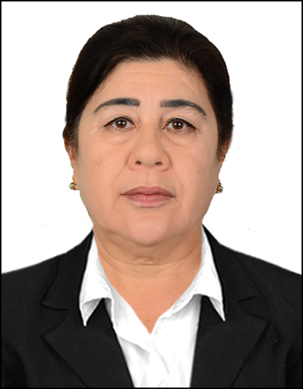МАЪЛУМОТНОМА

Хайдарбекова Мохира Миррашидовна

2013 йил 2 сентябрдан:
Мухаммад ал-Хоразмий номидаги Тошкент ахборот технологиялари
Университетининг “Энергия таъминлаш тизимлари кафедраси» катта ўқитувчиси
Туғилган йили: Туғилган жойи:
21.01.1964 Тошкент вилояти, Орджоникидзе райони
Миллати: Партиявийлиги:
ўзбек Йўқ
Маълумоти: Тамомлаган:
олий 1986 йил, Тошкент электр алоқа институти (кундизги)
Маълумоти буйича мутахассислиги: автоматлаштирилган электр алоқа мухандиси
Илмий даражаси: Илмий унвони:
йўқ йўқ
Кайси чет тилларини билади: Харбий(махсус) унвони:
рус тили
Давлат мукофотлари билан такдирланганми (қанақа)
йўқ
Халқ депутатлари, республика, вилоят, шахар ва туман Кенгаши депутатими ёки бошқа сайланадиган органларнинг аъзосими (тўлиқ кўрсатилиши лозим);
йўқ

МЕХНАТ ФАОЛИЯТИ

1981-1986 йй. - Тошкент электр алоқа институти талабаси
1986-1987 йй. - Республика марказий телеграфи инженери
1987-2007 йй. - Тошкент телеграф-телефон станцияси инженер-метролог
2002-2008 йй. - Тошкент ахборот технологиялари университети ассистенти, ката ўқитувчи
(ўриндошлик асосида)
2008-2009 йй. - Тошкент давлат техника университети, катта ўқитувчи (ўриндошлик асосида)
2007-2013 йй. - Узстандарт агенлиги қошидаги Ўзбекистон Республикаси Миллий Эталонлар
Макрази Давлат муассасаси бош мутахассиси
2013-2016 йй. - Тошкент ахборот технологиялари университети “Оптик толали линиялар ва ўлчов
тизимлари “ кафедраси катта ўқитувчиси
2016-2017 йй. - Тошкент ахборот технологиялари университети энергия таъминлаш тизимлари кафедраси
катта ўқитувчиси
2017 й. - х. в. - Муҳаммад ал-Хоразмий номидаги Тошкент ахборот технологиялари университети
энергия таъминлаш тизимлари кафедраси катта ўқитувчиси

Мохира Миррашидовна Хайдарбекованинг яқин қариндошлари хақида
МАЪЛУМОТ

Карин-дошлиги | Фамилияси, исми ва отасининг исми | Тугилган йили ва жойи | Иш жойи ва лавозими | Турар жойи
Отаси | Мирхайдаров Миррашид Миркомилович | 1928 йил,  Тошкент шахри, Шайхонтохур тумани | 1997 йил вафот этган  ( Тошкент вилояти, Кибрай туманида туман ветеренар врач)
Онаси | Мухитдинова  Азиза  Хуснуддиновна | 1935 йил,  Тошкент шахри, Шайхонтохур тумани | 2014 йил вафот этган  (Тошкент вилояти, Қибрай тумани 4-ўрта мактаб, ўқитувчи)
Опаси | Гуломова (Мирхайдарова) Шохида Миррашидовна | 1961 йил,  Тошкент вилояти, Оржоникидзе район | Тошкент шахар, Олмазор тумани, “Candy gold” фирма ошпаз | Тошкент шахар, Олмазор тумани, Сариқ-су 63
Синглиси | Сайдахмедова (Мирхайдарова) Манзура Миррашидовна | 1965 йил,  Тошкент вилояти, Оржоникидзе район | Хусусий клиника “Family doctor”  Врач педиатр. | Тошкент вилояти, Қибрай тумани, Бобур кўчаси 5 уй
Синглиси | Гуломова (Мирхайдарова) Вазира Миррашидовна | 1974 йил,  Тошкент вилояти, Оржоникидзе район | Хусусий клиника “Family doctor”,  хамшира | Тошкент шахар, Олмазор тумани, Сариқ-су 68 уй
Турмуш ўртоғи | Хайдарбеков Касимбек Камчинбекович | 1963 йил,  Тошкент шахри, Яшнобод тумани | 2017 йил вафот этган  (Тошкент ёғ-мой комбинати Очиқ Аксиядорлик Жамиятида омбор мудири)
Ўғли | Хайдарбеков  Козим  Касымбекович | 1986 йил,  Тошкент шахри, Яшнобод тумани | Тошкент шахар, Миробод тумани, 52,56-АТС станция мухандиси | Тошкент шахар, Хамза тумани, 2 Тол-ариқ 23 уй
Қизи | Муслимова (Хайдарбекова) Нигора  Касымбековна | 1988 йил,  Тошкент шахри, Яшнобод тумани | Тошкент шахри, Мирзо Улугбек тумани, Мактабгача таьлим муассасасида хамшира | Тошкент шахар, Хамза тумани, 2 Тол-ариқ 23 уй
Қизи | Хожамкулова (Хайдарбекова) Наргиза Касымбековна | 1989 йил,  Тошкент шахри, Яшнобод тумани | Сергели туманидаги 330-ўрта мактабда  Ўқитувчи | Тошкент шахри, Мирзо Улугбек тумани, Буюк ипак йўли 382A уй
Ўғли | Хайдарбеков Нодирбек  Касымбек ўғли | 1992 йил,  Тошкент шахри, Яшнобод тумани | хусусий тадбиркор | Тошкент шахар, Хамза тумани, 2 Тол-ариқ 23 уй
Қайнотаси | Хайдарбеков Камчинбек | 1899 йил,  Тошкент шахри, Яшнобод тумани | 1969 йил вафот этган.  (Тошкент темир йўллари мухандиси)
Қайнонаси | Хайдарбекова (Содикова) Турапашша | 1925 йил,  Тошкент шахри, Олмазор тумани | 1991 йил вафот этган  (уй бекаси)

